版本号：v1.5 阶段：初稿

# 数据结构和算法刷题宝典

MRL Liu

（未经许可，不得传播）

2022年02月17日

# 第1章 数据结构篇

## 数组

数组很可能是最简单也最常见的数据结构之一，数组是**顺序存储结构**的代表，其是静态分配一段规定内存，数组初始化时必须指定其长度，在**查找**和**修改**时效率高。C++中存在字符和字符串的区别，字符串被看做是字符数组。

本节介绍数组中常见的LeetCode类型，部分题型可能会涉及到字符串的处理。

### STL中数组的用法

本小节主要介绍C++中动态数组vector的使用，其在LeetCode题目中的使用也非常高，请务必掌握。其中包含了vector对象的5种初始化方式、三种遍历写法、插入、删除、获取、排序、反转和分割的操作。

|  |  |
| --- | --- |
| 初始化 |  |
| 遍历方式 |  |
| 插入方式 |  |
| 删除方式 |  |
| 获取方式 |  |
| 排序方式 |  |
| 反转方式 |  |
| 分割数组 |  |

### 2、进制转换

本节介绍LeetCode数组相关题目中的进制转换类型的题目，其基础知识是**10进制转换为k进制**和**k进制转换为10进制**2种类型。在介绍进制转换前，先简单介绍下C++提供的字符串类string，可以将其看做是一个存储成员类型为char的vector，除了string.length()和vector.size()不同外，其他API的使用基本一致。

由于C++中默认的整数都是10进制，所以LeetCode题目中一般用vector或string存储转换后的k进制的数。所以其中可能会用到整数、字符、字符串的转换知识，如下：

|  |  |
| --- | --- |
| **整数和字符的相互转换** | **整数和字符串的相互转换** |
|  |  |

整数和字符可以通过加减进行相互转换，因为字符也属于整型，其参与四则运算时使用ASCII值，a’的ASCII值是97，‘A’的ASCII值是65，‘0’的ASCII值是48。

#### （1）进制转换的模板

|  |  |
| --- | --- |
| **理论依据** | **进制转换模板** |
|  |  |
|  |  |

#### （2）二进制转换的题目

|  |  |  |
| --- | --- | --- |
| **类型** | **解题思路** | **LeetCode题目** |
| **2进制转10进制** | 将链表添加到数组，遍历2进制数组转换为10进制 | **1290. 二进制链表转整数（简单难度）** |
| **10进制转2进制** | 10进制转换为2进制，然后遍历字符串统计字符1的个数 | 1. **位1的个数（简单难度）**   **剑指 Offer 15. 二进制中1的个数（简单难度）** |
| **10进制转2进制** | 遍历将n个数依次从10进制转换为2进制，然后遍历字符串统计字符1的个数 | 1. **比特位计数（简单难度）**   **剑指 Offer II 003. 前 n 个数字二进制中 1 的个数（简单难度）** |
| **10进制转2进制** | 10进制转换为2进制，然后遍历字符串查看相邻元素是否相同 | **693. 交替位二进制数（简单难度）** |
| **10进制转2进制2进制转10进制** | 10进制转换为2进制，然后遍历字符串将0和1字符替换，再从2进制转换为10进制。 | 1. **数字的补数（简单难度）**   **1009. 十进制整数的反码（简单难度）** |

#### （3）非二进制转换的题目

|  |  |  |
| --- | --- | --- |
| **类型** | **解题思路** | **LeetCode题目** |
| **10进制转7进制** | 套用模板，注意负数要先转换为正数，转换后加负号 | **504. 七进制数（简单难度）** |
| **10进制转16进制** | 套用模板，注意16进制中大于9的数要使用小写字母 | **405. 数字转换为十六进制数（简单难度）** |
| **26进制转10进制** | 套用模板，注意大写字母和数字转换 | **171. Excel 表列序号（简单难度）** |
| **10进制转26进制** | 套用模板，注意该题整数是1-26，每一位处理前需要-1 | **168. Excel表列名称（简单难度）** |

### 3、数位分离

数位分离就是将一个整数的各个位分离出来进行相关操作，常见的方法有两种，一种是直接将整数转换为string，然后对string进行操作；一种是通过10进制转（k=10）进制的模板拿到各个位。**判断一个数有多少位，只需要和10、100等比较即可（编程技巧）**。

|  |  |  |
| --- | --- | --- |
| **类型** | **解题思路** | **LeetCode题目** |
| **数位分离后累加** | 不断数位分离后累加直至一位数 | **1281. 整数的各位积和之差（简单难度）** |
| **数位分离后累加至1位数** | 不断数位分离后累加直至一位数（判断1位数可以通过和10比较） | **258. 各位相加（简单难度）** |
|  |  | **1945. 字符串转化后的各位数字之和（简单难度）** |
|  |  | **[1837. K 进制表示下的各位数字总和（简单难度）](https://leetcode-cn.com/problems/sum-of-digits-in-base-k/)** |
|  |  | **[9. 回文数（简单难度）](https://leetcode-cn.com/problems/palindrome-number/)** |

### 4、滑动窗口

#### 什么是滑动窗口

滑动窗口是LeetCode中的一种解题技巧，它是在一个序列中使用一个长度可控的滑动窗口在序列的**合法区间**进行滑动，同时**动态地**记录一些有用数据，在很多情况下可以极大地提升算法效率。滑动窗口本质上也是一种双指针技巧。

对于滑动窗口区间的不同定义，也会决定不同的初始化逻辑和遍历逻辑，我们一般定义一个左闭右开的区间[left,right)来表示滑动窗口。

子数组是原数组中连续的元素，中间不可以删除或添加其他元素，每个元素的相对顺序和原数组相同

|  |  |  |
| --- | --- | --- |
| **类型** | **解题模板** | **LeetCode题目** |
| **寻找数组的中心索引** | **情景一：寻找数组中的中心索引，使中心索引左侧所有元素之和=右侧所有元素之和**  思路：  计算前缀和数组presum。  遍历数组，对每个索引进行如下判断：  第i个索引的左侧和=presum[i]  第i个索引的右侧和=presum[n]-num[i]-presum[i]  两者相等时i即为结果 | **724.寻找数组的中心下标（简单难度）**  **剑指 Offer II 012. 左右两边子数组的和相等（简单难度）**  **1991. 找到数组的中间位置（简单难度）** |

### 5、前缀和

#### 什么是前缀和

前缀和是LeetCode中的一种解题技巧，其本质就是数组里的前n项和。我们一般通过一个前缀和数组来保存数组中前n位的和，如下：

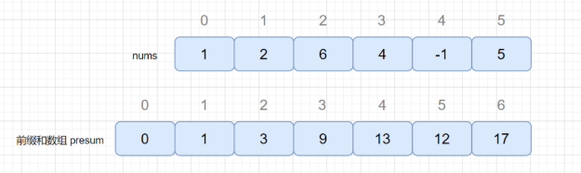

前缀和的作用就是可以帮助我们快速求解数组中每个小区间的和，例如我们要求nums[2]到nums[4]的和，只需要求presum[5]-presum[3]即可。前缀和数组的获取也非常简单，如下：

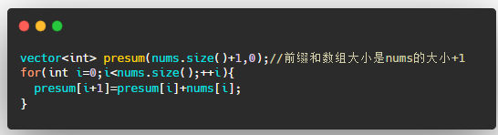

#### （2）寻找中心索引

|  |  |  |
| --- | --- | --- |
| **类型** | **解题模板** | **LeetCode题目** |
| **寻找数组的中心索引** | **情景一：寻找数组中的中心索引，使中心索引左侧所有元素之和=右侧所有元素之和**  思路：  计算前缀和数组presum。  遍历数组，对每个索引进行如下判断：  第i个索引的左侧和=presum[i]  第i个索引的右侧和=presum[n]-num[i]-presum[i]  两者相等时i即为结果 | **724.寻找数组的中心下标（简单难度）**  **剑指 Offer II 012. 左右两边子数组的和相等（简单难度）**  **1991. 找到数组的中间位置（简单难度）** |

#### （3）寻找和为K的连续子数组的个数

给定一个整数数组nums，给出数组nums的和为k的连续子数组的个数。

这里注意连续子数组的概念，例如nums=[1,2,3]，其长度为2的连续子数组就是[1,2]或[2,3]（注意[1,3]不是连续子数组）

我们可以通过双重遍历来搜索一个数组的连续子数组，例如：

|  |  |
| --- | --- |
| **双重遍历（会超时）** | **前缀和+双重遍历（会超时）** |
|  |  |

这里使用前缀和+哈希表的方案来提升算法的效率，其原理类似于两数之和：

|  |  |  |
| --- | --- | --- |
| **类型** | **解题模板** | **LeetCode题目** |
| **寻找数组的中心索引** | **情景一：给定一个整数数组和一个整数 k，你需要找到该数组中和为k的连续的子数组的个数。** | **560 和为 K 的子数组（中等难度）**  **剑指 Offer II 010. 和为 k 的子数组（中等难度）**  **930. 和相同的二元子数组（中等难度）** |
|  | **情景二：给定一个整数数组和一个整数k，你需要找到该数组中奇数个数为k的连续的子数组的个数。** | **1248. 统计「优美子数组」（中等难度）** |
|  | **情景三：给定一个整数数组和一个整数k，你需要找到该数组中和可以被k整除的连续的子数组的个数。**    （**该题的测试数据中存在元素为负数情况**） | **974. 和可被 K 整除的子数组（中等难度）** |
|  | **情景四：给定一个整数数组和一个整数k，你需要找到该数组中和可以被k整除的连续的子数组的个数。** | **523. 连续的子数组和（中等难度）** |

### 6、位运算和数学

位运算是算法中常见的对二进制的操作，数学更是与算法关系密切，可以用于求解很多算法题。

#### 整数在计算机中的表示方式

计算机中的整数分为有符号整数和无符号整数：

|  |  |  |  |
| --- | --- | --- | --- |
| 类型 | 取值类型 | 数值范围（k字节,一般为4） | 本质区别 |
| 有符号整数 | 负整数、零与正整数 | -2k-1~2k-1-1 | 最高位为符号位，0表示零与正整数，1表示负整数 |
| 无符号整数 | 零与正整数 | 0~2k-1 | 无符号位 |

#### 原码、补码和反码

计算机中的数据都是以二进制形式表示的机器数，机器数是有符号数，即最高位是符号位。由于机器数存在符号位，所以机器数的形式值不一定等于其真值，例如10001010的形式值是138，真值是-10。

|  |  |  |  |  |  |
| --- | --- | --- | --- | --- | --- |
| 表示 | 组成部分 | 优缺点 | 计算举例 | 正数例子（+10） | 负数例子（-10） |
| 原码 | 最高位为符号位，其余位表示数值 | 减法计算会出错；  同时存在+0和-0的错误表示 |  | 00001010 | 10001010 |
| 反码 | 0和正数与原码相同;负数的反码是将原码的除符号位外的每一位取反 | 解决了原码的减法计算问题，  但是存在+0和-0的错误表示 |  | 00001010 | 11110101 |
| 补码 | 0和正数与原码相同;负数的补码是在反码的基础上+1 | 解决了原码的减法计算问题;  解决了+0和-0的错误表示 |  | 00001010 | 11110110 |

由于补码解决了原码存在的2个问题，所以计算机最终内存中存储和参与运算的都是补码。

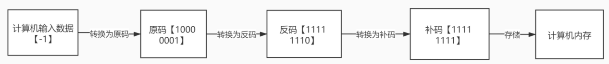

#### 位运算

计算机的一切数学运算本质都是位运算，位运算共有6种：与、或、异或、取反、左移、右移。

|  |  |  |  |
| --- | --- | --- | --- |
| 类型 | 符号 | 记忆口诀 | 备注 |
| 与 |  | 全0为0，全1为1 | a&1==0/1经常用来取位操作，可以取数的二进制的最后一位，也可以用来判断奇偶性，等于0表示偶数，等于1表示奇数 |
| 或 |  | 有1则1，无1则0 |  |
| 取反 |  | 遇0变1，遇1变0 |  |
| 异或 |  | 相同为0，不同为1 | a^b可以得到判断两个数的二进制位数不同的个数；  a^0==a;  a^a==0; |
| 左移 | << | 高位丢弃，低位补0 | a<<k等价于a*2k  （可能存在溢出的情况） |
| 右移 | >> | 低伟丢弃，  算数右移时，高位补最高位  逻辑右移时，高位补0. | a>>k等价于a/2k  （a不能为负数） |

if( (n&1)==1 ) 判断num最后1位是否为1，可以用来判断奇偶性

1. 并查集
2. 智能指针

## 字符串

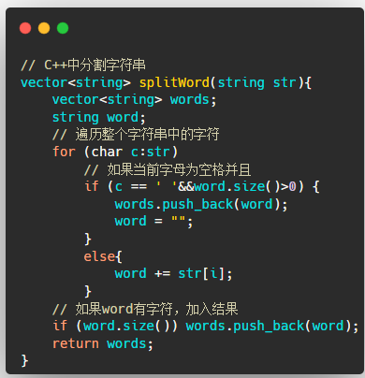

## 链表

链表可能是面试中被提及的最频繁的数据结构之一，其实现的代码量较少，而且需要对指针进行操作，可以很好地考察应聘者的编程功底。

【**链表的特点**】链表是一种**链式存储结构**，在**插入**和**删除**效率上比顺序存储结构要高得多，但在**查找**和**修改**效率上不如**顺序存储结构**。链表创建时无需知道链表的长度，可以在每次插入新节点动态分配内存。

【**链表的种类**】链表大致可以分为单链表和双链表2种，单链表即单向链表，双链表即双向链表。在C++的STL中默认提供的是**双链表**<list>，LeetCode题目中考察最多的是**单链表**（因为单链表操作不方便，更容易考察编程功底）。

### 1、STL中链表的用法

首先介绍下C++中STL的链表使用方法，C++通过<list>文件来提供链表的数据结构操作，<list>是一个双向链表，其标准的用法如下：

#### list的5种初始化方式

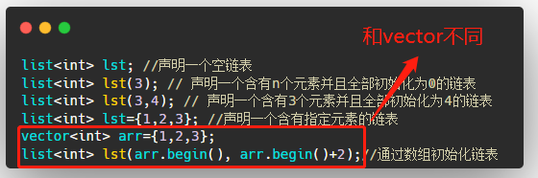

以上5种初始化方式中，第5中通过迭代器iterator的初始化方式和vector不同，其只能使用vector的迭代器进行初始化，请注意，list.begin()+2或者list.end()-1是违法的，会报错。（list.begin()指向）

#### list的遍历方式

list几乎只能通过迭代器遍历，以下是其遍历方式，注意练习：

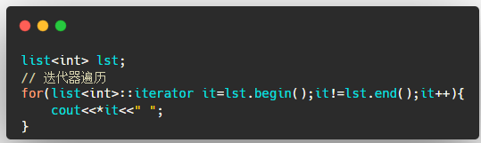

其中lst.begin()指向链表的第一个元素，lst.end()指向链表的最后一个元素的下一个，为空。

#### list的3种插入和删除方式

|  |
| --- |
|  |
|  |

请注意迭代器it的操作，只能it++,不能it+5，这点和vector的迭代器很不一样。

#### list的获取、反转、排序方式

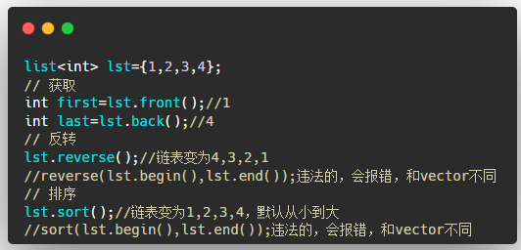

### 2、单链表和双链表的实现

本小节介绍下单链表和双链表的实现方法，以表格的形式进行对比。在面试中很可能让手撕单链表或双链表的实现，**所以请读者一定在业余时间勤加练习**。

|  |  |  |
| --- | --- | --- |
|  | 单链表 | 双向链表 |
| 节点类型 |  |  |
| 插入操作 |  |  |
| 删除操作 |  |  |
| 获取操作 |  |  |

在上述插入、删除和获取的一般操作中，最关键的代码其实是**如何遍历找到第index个元素，这个编程技巧非常重要**，上述红框中的代码其实就是**计数法**，其在LeetCode题目中也会经常用到。**在链表中如何找到第index个元素，**有2种方法：**计数法**和**双指针法**：

计数法适用于index容易求得的情形，例如正数/倒数第k个，中间节点等。

双指针法使用于index不容易求解的情形，可以通过设置快慢指针的不同速率来达到找指定区间、判断环等复杂问题。以下将会在leetcode题目中进入深刻体会。

### 3、删除链表中的值

LeetCode中删除链表的题目一般是操作单链表，要删除某个元素就必须定位到待删除元素的上一个节点，修改上一个节点的next指针。

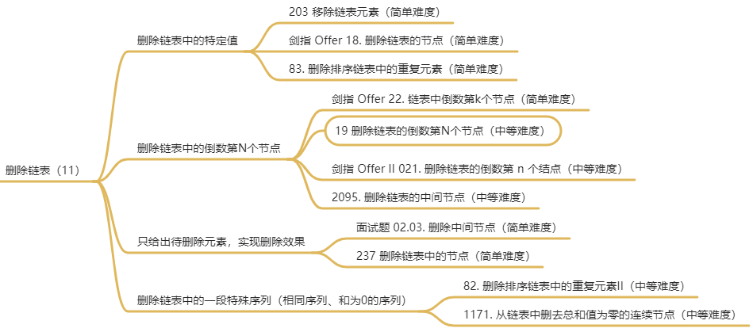

|  |  |  |
| --- | --- | --- |
| **类型** | **解题模板** | **相关LeetCode题目** |
| **删除单链表中的某个特定值元素/相同元素（双指针）** |  | **203 移除链表元素（简单难度）** |
| **剑指 Offer 18. 删除链表的节点（简单难度）** |
| [83. 删除排序链表中的重复元素](https://leetcode-cn.com/problems/remove-duplicates-from-sorted-list/)（简单难度） |
| **删除链表中的一段特殊序列（动态指针区间）** |  | **82. 删除排序链表中的重复元素II（中等难度）** |
|  |  | **1171. 从链表中删去总和值为零的连续节点（中等难度）** |
| **删除单链表中的倒数第N个节点/正中间节点（遍历到指定位置）** |  | **剑指 Offer 22. 链表中倒数第k个节点（简单难度）** |
| **19 删除链表的倒数第N个节点（中等难度）** |
| **剑指 Offer II 021. 删除链表的倒数第 n 个结点（中等难度）** |
| **2095. 删除链表的中间节点（中等难度）** |
| **只给出待删除元素，实现删除效果（类似于脑筋急转弯）** |  | **237 删除链表中的节点（简单难度）** |
| **面试题 02.03. 删除中间节点（简单难度）** |

### 4、反转链表

反转链表是LeetCode题目中的高频知识点，请务必掌握，由于LeetCode题目中的链表题目节点是自定义的，**无法直接调用反转函数，常常需要自己手写**。

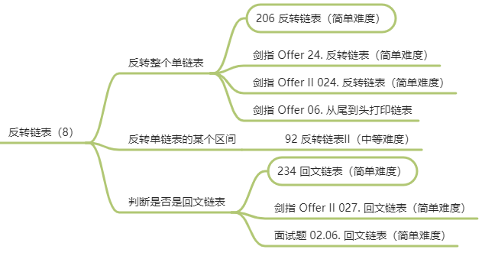

相关LeetCode题目有：

|  |  |  |
| --- | --- | --- |
| **类型** | **解题模板** | **LeetCode题目** |
| **反转整个单链表** |  | **206 反转链表（简单难度）** |
| **剑指 Offer 24. 反转链表（简单难度）** |
| **剑指 Offer II 024. 反转链表（简单难度）** |
| **剑指 Offer 06. 从尾到头打印链表** |
| **反转单链表的某个区间[left,right]** |  | **92 反转链表II（中等难度）** |
| **判断是否是回文链表（反转后半部分，比较前后两半部分）** |  | **234 回文链表（简单难度）**  **剑指 Offer II 027. 回文链表（简单难度）**  **面试题 02.06. 回文链表（简单难度）** |

### 5、链表元素相加

**用链表元素相加不能将链表中的元素提取出来组成一个数再相加**，因为链表的元素数量可能是非常大的，转换成数字相加可能会超过int或long的大小限制。所以推荐的思路是：同时遍历2个链表来相加，这个模板也可以用来**解决大数相加问题**。

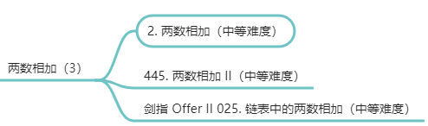

|  |  |  |
| --- | --- | --- |
| **类型** | **解题模板** | **LeetCode题目** |
| **2个链表的元素相加** |  | **2. 两数相加（中等难度）** |
| **445. 两数相加 II（中等难度）** |
| **剑指 Offer II 025. 链表中的两数相加（中等难度）** |

### 6、链表相交和环形链表

#### （1）找到2个单链表的的相交节点

|  |  |  |
| --- | --- | --- |
| **类型** | **解题模板** | **LeetCode题目** |
| **2个单链表的相交节点** | 如下图，找到A和B两个节点的第一个相交节点（c1）：    思路：分别求出lenA和lenB，如果lenA>lenB，则让遍历指针pA先走lenA-lenB个节点，然后和pB一起走，当pA==pB时则找到了相交节点。 | **[160. 相交链表（简单难度）](https://leetcode-cn.com/problems/intersection-of-two-linked-lists/)** |
| **[面试题 02.07. 链表相交（简单难度）](https://leetcode-cn.com/problems/intersection-of-two-linked-lists-lcci/)** |
| **[剑指 Offer 52. 两个链表的第一个公共节点（简单难度）](https://leetcode-cn.com/problems/liang-ge-lian-biao-de-di-yi-ge-gong-gong-jie-dian-lcof/)** |
| **[剑指 Offer II 023. 两个链表的第一个重合节点（简单难度）](https://leetcode-cn.com/problems/3u1WK4/)** |

#### （2）判断1个单链表的环和环的入口

如下图，找到单链表的环的入口（2）：

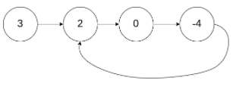

如果链表中有某个节点，可以通过连续跟踪 next 指针再次到达，则链表中存在环。使用快慢指针法，分别定义fast和slow指针，

（1）都从头结点出发，fast指针每次移动两个节点，slow指针每次移动一个节点，如果出现fast==slow，说明这个链表有环。

（2）当fast==slow，此时两个指针分别从head和相遇点以相同速度同时出发，再次相遇的节点即是环的入口。

|  |  |  |
| --- | --- | --- |
| **类型** | **解题模板** | **LeetCode题目** |
| **判断1个单链表的环和环的入口** |  | **[141. 环形链表（简单难度）](https://leetcode-cn.com/problems/linked-list-cycle/)** |
| **[142. 环形链表 II（中等难度）](https://leetcode-cn.com/problems/linked-list-cycle-ii/)** |
| **[剑指 Offer II 022. 链表中环的入口节点（中等难度）](https://leetcode-cn.com/problems/c32eOV/)** |

### 7、合并链表

|  |  |  |
| --- | --- | --- |
| **类型** | **解题模板** | **LeetCode题目** |
| **拼接链表** | 使用计数法找到单链表的特定节点 | **1669. 合并两个链表（中等难度）** |
| **合并2个有序链表** |  | **21 合并两个有序链表（简单难度）** |
| **剑指 Offer 25. 合并两个排序的链表（简单难度）** |
| **88 合并两个有序数组（简单难度）** |
| **面试题 10.01. 合并排序的数组（简单难度）** |

### 循环链表

循环链表就是在单链表的尾元素指向头元素，其一般保存头指针和尾指针。

|  |  |  |
| --- | --- | --- |
| **类型** | **解题模板** | **LeetCode题目** |
| **将单链表中的每个节点向右移动k个位置。** | 将单链表的元素向右移动k个元素,如下图：    思路：考虑k和单链表长度len的关系：   1. k==len时，单链表不变； 2. K!=len时，如果k>len,k=k%len，将单链表变为循环链表，找到第len-k个节点，即尾指针所在节点（如上图中的rotate1的4、rotate2的3），其next即新的头指针，最终解除循环链表。 | [61. 旋转链表](https://leetcode-cn.com/problems/rotate-list/)（中等难度） |
| **在一个有序的循环链表中插入一个新的节点** | 在一个有序的循环链表中插入一个新节点：    分析：  （1）如果插入值大于循环链表的最大值或者小于循环链表的最小值，插入tail之后即可  （2）如果插入值介于最小值和最大值之间，则遍历循环链表，找到一个满足**p指针的值<=插入值<=p->next的值**的位置  所以解题首先需要遍历循环链表找到链表中的最大值所在节点，将其设为tail，tail的next必定是最小值 | [剑指 Offer II 029. 排序的循环链表](https://leetcode-cn.com/problems/4ueAj6/)（中等难度） |

### 9、分隔链表

|  |  |  |
| --- | --- | --- |
| **类型** | **解题模板** | **LeetCode题目** |
| **将单链表中的不同节点分隔开来** | 将单链表的奇数节点和偶数节点分割开来,如下图：    思路：不要在一个单链表中操作，新建一个front的链表头结点用来存放奇数节点，新建一个back的链表头结点用来存放偶数节点。遍历一次整个链表，是奇数时就放入front链表，是偶数就放入back链表。最终将back链表的next设为空，将front链表的next设为back链表的头结点，返回front链表的头结点。 | **[328. 奇偶链表](https://leetcode-cn.com/problems/odd-even-linked-list/)（中等难度）** |
| 将单链表中比特定值（3）小的数排到比特定值（3）大的数之前，不同节点的相对顺序不变：    思路：不要在一个单链表中操作，新建一个front的链表头结点用来存放比特定值小的数，新建一个back的链表头结点用来存放比特定值大或相等的数。遍历一次整个链表，比特定值小时就放入front链表，比特定值大或相等就放入back链表。最终将back链表的next设为空，将front链表的next设为back链表的头结点，返回front链表的头结点。 | [86. 分隔链表](https://leetcode-cn.com/problems/partition-list/)（中等难度） |
| **面试题 02.04. 分割链表（中等难度）** |

### 10、排序链表

#### （1）调整链表特定节点的顺序

|  |  |  |
| --- | --- | --- |
| **类型** | **解题模板** | **LeetCode题目** |
| **分隔链表+合并链表** | 将单链表按照第1个和倒数第1个放在一起的形式排列,如下图：    思路：  （1）获取链表中间节点将链表分为前半部分和后半部分  （2）反转链表的后半部分。  （3）将链表的前半部分和后半部分合并为新链表 | **143 重排链表（中等难度）** [剑指 Offer II 026. 重排链表](https://leetcode-cn.com/problems/LGjMqU/)（中等难度） |
| 两两交换相邻节点：    思路一：   1. 分割链表，奇数节点和偶数节点各自存放在一个链表中。 2. 合并链表，按照偶数节点先放的顺序合并为一个新链表。   思路二：  使用指针cur，每次交换cur->next和cur->next->next。 | **24 两两交换链表中的节点（中等难度）（中等难度）** |

#### （2）用插入排序给链表排序

#### （3）用归并排序给链表排序

## 三、哈希表

**哈希表**（hash table）也叫**散列表**，是一种通过**哈希函数**（hash function）来组织数据的数据结构，支持**快速插入**和**搜索**。本质上，哈希表就是根据**关键值key**来进行快速访问**value**的数据结构，即key哈希映射value，这种映射关系通过哈希函数来实现。

### 1、哈希表的原理是什么？

#### （1）哈希表的内部原理

哈希函数的内部原理：通过**哈希函数**来实现keys和哈希表上索引数字Buckets的映射关系。编程语言内置的哈希表的**插入**和**查找**的平均时间复杂度为**O(1)**，最坏情况下是O(logN)。

假设哈希函数设为y=x%5，则可以使用如下例子来快速完成插入和搜索策略。

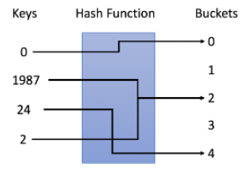

插入：将key输入哈希函数，得到要分配的桶号，例如1987分配给桶2，而24分配给桶4。

搜索：将key输入哈希函数得到存储的桶号，然后在特定存储桶中搜索。例如搜索1987，输入相同的哈希函数，得知1987映射到2，因此在桶2中搜索，如果在桶2中没有找到1987说明哈希表中不存在该值。

#### （2）设计哈希表的2个基本因素

**哈希函数**（也叫散列函数）是哈希表中最重要的组件，x是输入的键值，y是输出的桶的索引，其选择取决于键值的范围和桶的数量。

哈希函数的设计是一个开放的问题，理想情况下，完美的哈希函数是键值和桶之间的一对一映射，然而实际情况中，哈希函数需要在桶的数量和桶的容量之间进行权衡。

**哈希冲突**是哈希表在多数情况下需要解决的问题，哈希冲突算法应该解决以下几个问题：

1. 如果组织在同一个桶内的值？
2. 如果为一个桶分配了太多的值，应该怎么办？
3. 如何在特定的桶中搜索目标值？

通常哈希表内部是通过**一种高度平衡的二叉树**来代替。

### 2、哈希集合和哈希映射的区别

|  |  |
| --- | --- |
| **[705. 设计哈希集合（简单难度）](https://leetcode-cn.com/problems/design-hashset)** | **[706. 设计哈希映射（简单难度）](https://leetcode-cn.com/problems/design-hashmap/)** |
|  |  |

### 3、C++的内置哈希结构

在LeetCode题目中，使用哈希法来解决问题时，一般会选择数组、集合（set）、映射（map）三种数据结构。在C++中，set和map分别提供以下三种数据结构，其底层实现以及优劣如下表所示：

| **集合** | **底层实现** | **是否有序** | **数值是否可以重复** | **能否更改数值** | **查询效率** | **增删效率** |
| --- | --- | --- | --- | --- | --- | --- |
| std::set | 红黑树 | 有序 | 否 | 否 | O(log n) | O(log n) |
| std::multiset | 红黑树 | 有序 | 是 | 否 | O(log n) | O(log n) |
| std::unordered_set | 哈希表 | 无序 | 否 | 否 | O(1) | O(1) |

std::unordered_set底层实现为哈希表，std::set 和std::multiset 的底层实现是红黑树，红黑树是一种平衡二叉搜索树，所以key值是有序的，但key不可以修改，改动key值会导致整棵树的错乱，所以只能删除和增加。虽然std::set、std::multiset 的底层实现是红黑树，不是哈希表，但是std::set、std::multiset 依然使用哈希函数来做映射，只不过底层的符号表使用了红黑树来存储数据，所以使用这些数据结构来解决映射问题的方法，我们依然称之为哈希法。

| **映射** | **底层实现** | **是否有序** | **数值是否可以重复** | **能否更改数值** | **查询效率** | **增删效率** |
| --- | --- | --- | --- | --- | --- | --- |
| std::map | 红黑树 | key有序 | key不可重复 | key不可修改 | O(log n) | O(log n) |
| std::multimap | 红黑树 | key有序 | key可重复 | key不可修改 | O(log n) | O(log n) |
| std::unordered_map | 哈希表 | key无序 | key不可重复 | key不可修改 | O(1) | O(1) |

std::unordered_map 底层实现为哈希表，std::map 和std::multimap 的底层实现是红黑树。同理，std::map 和std::multimap 的key也是有序的（这个问题也经常作为面试题，考察对语言容器底层的理解）。

当我们要使用集合来解决哈希问题的时候，优先使用unordered_set，因为它的查询和增删效率是最优的，如果需要集合是有序的，那么就用set，如果要求不仅有序还要有重复数据的话，那么就用multiset。

C++中内置哈希结构的用法：

|  |  |
| --- | --- |
| unordered_map的用法 | unordered_set的用法 |
|  |  |

### 4、LRU算法

LRU算法（Least Recently Used），中文名称最近最少使用算法，它是一种缓存淘汰算法。该算法的主要思想是：**如果一个数据在最近一段时间没有被访问到，那么在将来它被访问的可能性也很小。所以，当指定的容量空间已存满数据时，应当把最久没有被访问到的数据淘汰**。该算法是面试中的高频考点，也有对应的Leetcode题目。

#### （1）LRU算法的实现方案

现在假设让你实现一个LRU算法的缓存器，其主要由put(key,value)和get(key)两个方法构成，要求这2个**插入**和**查询**的方法的平均时间复杂度都为O(1)，那么应该如何设计？

根据LRU算法的思想，我们设计的数据结构应该具有以下特点：

|  |
| --- |
| 1.这个数据结构**必须是有时序的**，以区分最近使用的和很久没有使用的数据，当容量满了之后，要删除最久未使用的那个元素。  2.**查找**的效率必须足够快，每次找到元素时，要将设这个元素标记为最近使用的，然后返回其对应的value。  3.**插入**的效率必须足够块，每次插入元素时，要将设新的元素标记为最近使用的。如果插入后数据结构的元素数量超过最大容量，还要删除最久没有使用的元素。 |

##### （1）固定数组方案

数组中存储的每个元素是<key,value>，通过额外的时间标记变量（可以是自增的数字）来区分最近使用和很久未使用数据。

插入元素时，插入的新元素的时间标记置为0，其他元素的时间标记都自增1，数组满了就将时间标记最大的元素删除；

查找元素时，需要遍历找到对应的key，将其时间标记置为0，其他元素的时间标记都自增1。

这种固定数组方案查询和插入都需要遍历数组，所以平均时间复杂度为O(n)。

##### （2）单链表方案

单链表中存储的每个元素是<key,value>，通过链表的元素顺序区分最近使用和很久未使用数据，越靠后的元素使用时间越近。

插入元素时，新的元素必须插入到单链表末尾，如果元素个数超出最大容量，删除头结点。

查找元素时，找到的元素必须调整到单链表末尾。

这种单链表方案查询和插入都需要遍历单链表，所以平均时间复杂度也为O(n)。

##### （3）双向链表+哈希表方案

前2种方案虽然都能实现LRU算法的思想，但是其插入和查找的效率太低。如果要求**查询算法必须为O(1)**，则可以用**哈希表**。如果让链表在头部和尾部插入和删除都很快，则可以用**双向链表**，所以可以使用双向链表+哈希表的方案，即**哈希链表**（LinkedHashMap）。

哈希链表的数据结构存在一个双向链表和一个哈希映射。双向链表中的存储的每个元素是<key,value>，通过链表的元素顺序区分最近使用和很久未使用数据，越靠前的元素使用时间越近。

插入元素时，新的元素必须插入到双向链表头部，如果元素个数超出最大容量，删除尾结点，其效率都是O(1)。

查找元素时，通过哈希表的key来查找链表元素，其效率是O(1)，将查找到的元素放在双向链表的头部，只更改2个元素的指向，其效率也是O(1)。

哈希链表整体逻辑如下:

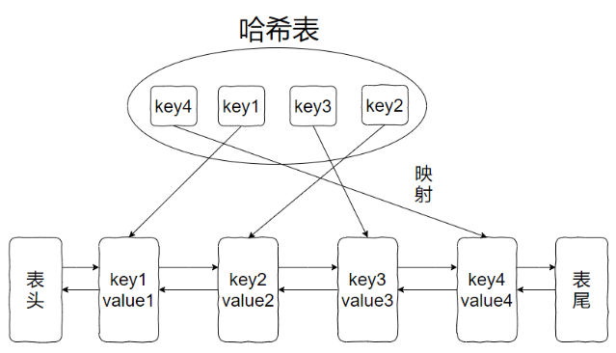

**问题1、哈希链表为什么必须得使用双向链表而不能使用单链表？**

哈希链表插入元素时，需要在链表的一端插入元素，如果超过最大容量需要在另一端删除元素，为了保证效率都为O(1)，所以必须使用双向链表。

**问题2、哈希链表中的哈希表已经保存了key，为什么双向链表的每个元素还要保存<key,value>,不能只保存value吗？**

哈希链表删除一个元素时，都是删除双向链表的一端元素，如果这个要删除的元素不是<key,value>而是<value>，那么程序就只知道删除某个value，不知道删除某个key，就无法同步删除哈希表中的key。

#### （2）哈希链表的实现+LeetCode题目

哈希链表的C++实现和相关Leetcode题目如下：

|  |  |  |
| --- | --- | --- |
| **类型** | **解题模板** | **LeetCode题目** |
| **LRU缓存器** |  | **146 LRU缓存（中等难度）** |
| **剑指 Offer II 031. 最近最少使用缓存（中等难度）** |
| **面试题 16.25. LRU 缓存（中等难度）** |

#### （3）LRU的应用

##### （A）LRU在MySQL中的应用

LRU在MySQL的应用就是缓冲池（Buffer Pool），也就是一块默认大小128M的可以读写的连续内存，被划分为若干默认大小为16KB的页，当缓存池满了的时候，就将内存中很久没有被访问过的页删除，这样就能减少磁盘IO。

不过MySQL里面并不是简单的使用了LRU算法，因为MySQL里面有一个预读功能还有全表扫描的SQL语句。预读的出发点是好的，但是有可能预读到并不需要被使用的页，这些页也被放到了链表的头部，容量不够，导致尾部元素被淘汰；全局SQL语句有可能直接访问了很多经常未使用的缓冲页。

总之，MySQL就是使用的LRU算法的变种。

##### （B）LRU在Redis中的应用

Redis就是一个key-value存储系统，是一个跨平台的非关系型数据库。其内存淘汰策略之一就是近似的LRU算法，从已设置过期时间的数据集中挑选最近最少使用的数据淘汰。没有设置过期时间的key不会被淘汰。

### 5、哈希表的简单题型

|  |  |  |
| --- | --- | --- |
| **类型** | **解题模板** | **LeetCode题目** |
| **找出一个序列中某个特殊的数** | 情景一：找出数组中出现次数超过一半的数字  遍历序列，统计数组中每个元素频率；  遍历哈希表，找出频率超过n/2的数 | **[169. 多数元素（简单难度）](https://leetcode-cn.com/problems/majority-element/)**  **剑指 Offer 39. 数组中出现次数超过一半的数字（简单难度）** |
| 情景二：找出数组中（第一个）只出现一次的数字  遍历序列，统计数组中每个元素频率；  遍历哈希表，找出频率==1的数  /遍历序列，找出其第一个出现一次的字符 | **[136. 只出现一次的数字（简单难度）](https://leetcode-cn.com/problems/single-number/)**  **[137. 只出现一次的数字 II（中等难](https://leetcode-cn.com/problems/single-number-ii/)[剑指 Offer II 004. 只出现一次的数字 （中等难度）](https://leetcode-cn.com/problems/WGki4K/)**  **[度）](https://leetcode-cn.com/problems/single-number-ii/)**  **[剑指 Offer II 004. 只出现一次的数字 （中等难度）](https://leetcode-cn.com/problems/WGki4K/)**  **[剑指 Offer II 070. 排序数组中只出现一次的数字（中等难度）](https://leetcode-cn.com/problems/skFtm2/)**  **387. 字符串中的第一个唯一字符（简单难度）**  **剑指 Offer 50. 第一个只出现一次的字符（简单难度）** |
| 情景三：找出数组中重复的数  遍历序列，如果哈希表中已经存在就返回，否则添加进哈希表 | **[217. 存在重复元素（简单难度）](https://leetcode-cn.com/problems/contains-duplicate/)**  **[剑指 Offer 03. 数组中重复的数字（简单难度）](https://leetcode-cn.com/problems/shu-zu-zhong-zhong-fu-de-shu-zi-lcof/)**  **[219. 存在重复元素 II（简单难度）](https://leetcode-cn.com/problems/contains-duplicate-ii/)** |
| **找出两个序列中不一样的地方** | 情景一：给定1个数组，找出其中在[0,n]中消失的数。  遍历第1个序列，统计每个元素的频率；  遍历第2个序列，查找哪个数不存在。 | **[448. 找到所有数组中消失的数字（简单难度）](https://leetcode-cn.com/problems/find-all-numbers-disappeared-in-an-array/)**  **[剑指 Offer 53 - II. 0～n-1中缺失的数字（简单难度）](https://leetcode-cn.com/problems/que-shi-de-shu-zi-lcof/)**  **面试题 17.04. 消失的数字（简单难度）** |
| 情景二：给定2个字符串，找出不一样的字符。  遍历第1个序列，统计每个元素的频率；  遍历第2个序列，字符存在则频率-1，不存在则找到。 | **[389. 找不同（简单难度）](https://leetcode-cn.com/problems/find-the-difference/)** |
| 情景三：给定2个数组，找出其交集。  遍历第1个序列，统计每个元素的频率；  遍历第2个序列，字符存在则加入结果并从哈希表中删除/频率-1。 | **[349. 两个数组的交集（简单难度）](https://leetcode-cn.com/problems/intersection-of-two-arrays/)**  **350 两个数组的交集II（简单难度）** |
| 情景四：给定2个字符串，判断a的字符是否都被b包含。  遍历第1个序列a，每个存在的元素的频率+1；  遍历第2个序列b，每个存在的字符的频率-1；  遍历哈希表，如果某个key的频率小于0则返回false； | **[383. 赎金信（简单难度）](https://leetcode-cn.com/problems/ransom-note/)** |
| 情景五：给定2个字符串，判断a和b是否是字母异位词。  遍历第1个序列a，每个存在的元素的频率+1；  遍历第2个序列b，每个存在的字符的频率-1；  遍历哈希表，如果某个key的频率！=0则返回false； | **[242. 有效的字母异位词（简单难度）](https://leetcode-cn.com/problems/valid-anagram/)**  **[剑指 Offer II 032. 有效的变位词（简单难度）](https://leetcode-cn.com/problems/dKk3P7/)** |

### 6、哈希表的中等题型

|  |  |  |
| --- | --- | --- |
| **类型** | **解题模板** | **LeetCode题目** |
| **双哈希法** | **情景一：判断2个字符串中的字母是否一对一唯一映射。**  思路：s字符和t字符建立一对一唯一对应的双射，需要双哈希表。  同时遍历字符串s和t，进行如下判断：  如果s字母存在映射，检查值是否与t字母一致  如果t字母存在映射，检查值是否与s字母一致  如果s字母和t字母没有映射，建立双映射  **情景二：判断1个字符串中的单词是否按照某种模式排列。**  思路：单词和字符建立一对一唯一对应的双射，需要双哈希表。  同时遍历字符串和模式串，进行如下判断：  如果当前字母存在映射，检查值是否与当前单词一致  如果当前单词存在映射，检查值已有映射和当前字母是否一致；  如果当前字母和当前单词没有映射，建立双映射 | **[205. 同构字符串（简单难度）](https://leetcode-cn.com/problems/isomorphic-strings/)**  **290. 单词规律（简单难度）** |
| **给一个字符串求可以构成的最长回文串长度** | 遍历字符串，统计每个元素的频率；  遍历哈希表，处理不同频率的元素，偶数频率字符全部可以使用，奇数频率舍弃一个其余均可使用，最长回文串长度=可使用部分长度+中心字符 | **409. 最长回文串（简单难度）** |
| **判断是否是快乐数** | 求数字N的各位的平方和sum；  如果sum==1，说明为真；  如果sum在哈希表中，说明已陷入无限循环，为假；  如果sum不在哈希表中，加入哈希表  N=sum | **202 快乐数（简单难度）** |
| **字符串数组找交集** | **情景一：找出多个字符串的共用字符（包括重复字符）**  多个字符串中频次最小的字母就是共用字符  首先获取第一个字符串中26字符的频率，设为最小频率；  循环遍历其他字符串，获取其26字符频率，和最小频率比较取最小；  将不为0的字符加入结果其最小频率次， | **[1002. 查找共用字符（简单难度）](https://leetcode-cn.com/problems/find-common-characters/)** |
| **情景二：将多个字符串按照字母异构词分类**  初始化<排序后的字符串，乱序的字符串数组>的哈希表；  遍历整个字符串数组，将每个字符串排序下，然后加入哈希表，遍历完遍得到哈希表  将哈希表的值放入结果数组中返回即可。 | **49 字母异位词分组（中等难度）**  **剑指 Offer II 033. 变位词组（中等难度）** |
| **情景三：找两个字符串数组中的交集，并且交集字符串所在的索引和最小**  建立字符串和字符串索引的哈希表；  建立当前索引和变量（初始化为最大值）  遍历第1个字符串数组，全部加入哈希表；  遍历第2个字符串数组，对每个元素做如下判断：  如果哈希表中存在当前元素，计算新的索引和：  如果新的索引和<当前索引和，清空结果，添加新索引和  如果新的索引和=当前索引和，添加新索引和 | **599. 两个列表的最小索引总和（简单难度）** |

## 三、队列

本小节介绍首先介绍队列的使用，C++中可以直接使用已有的类：

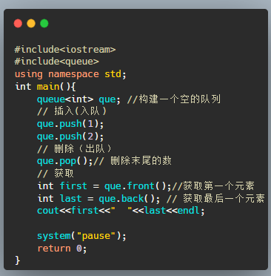

### 用数组实现队列功能

我们可以使用一个固定数组和指针来实现一个队列的入队和出队操作，其内部需要两个指针：队首指针和队尾指针，分别辅助实现出队和入队操作。

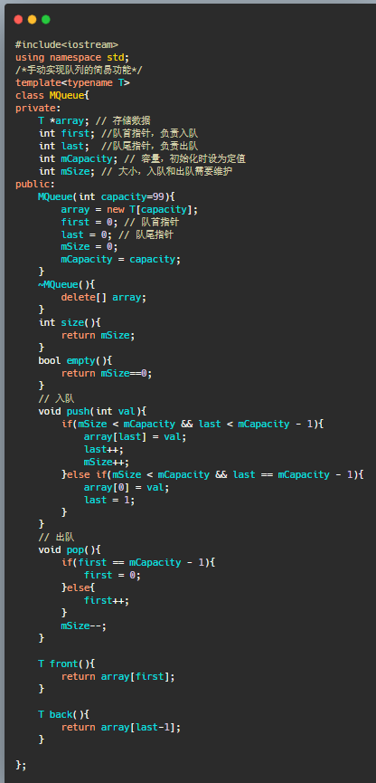

在实际做LeetCode题的时候，可以结合vector来快速实现队列的功能，但是结合vector等数组的时间复杂度较高，不适合频繁的插入操作，这个时候就需要结合链表来实现。

### 用栈实现队列功能

在leetCode中经常有用2个栈实现队列的题目，本小节介绍用栈模拟队列的思路。栈的“先进后出”的性质类似于一杯水，这里介绍用栈模拟的队列的入队、出队。假设队列内部有两个栈，分别叫做入栈stIn和出栈stOut。

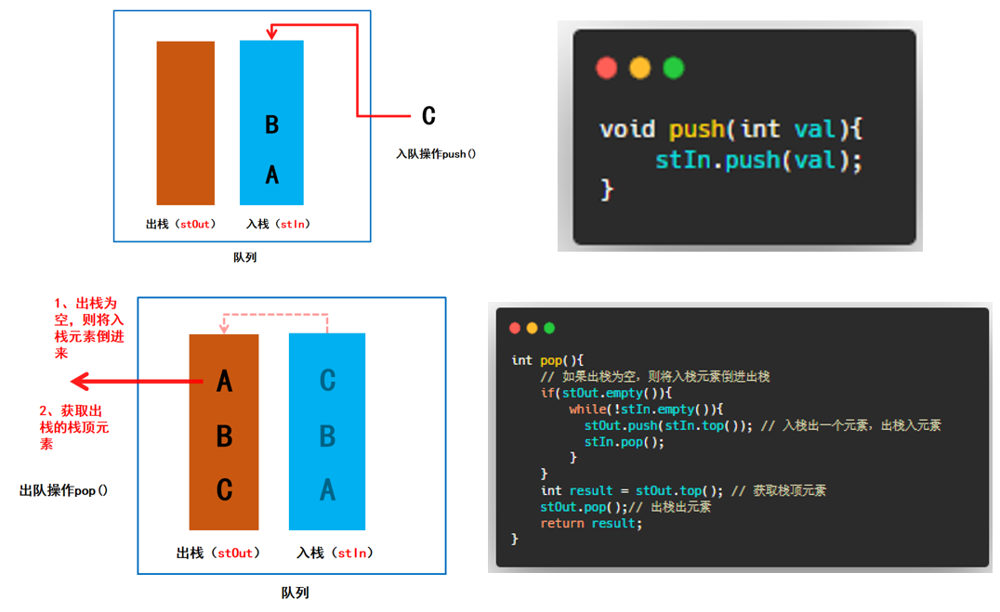

全部的代码如下，注意获取队首元素和队尾元素的方法：

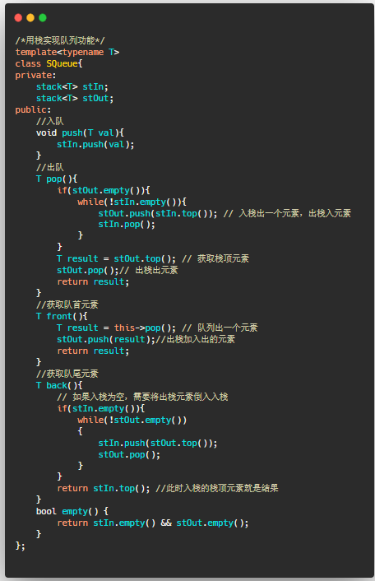

|  |  |  |
| --- | --- | --- |
| **LeetCode题目** | **相关链接** | **备注** |
| 232 用栈实现队列（简单难度） | [232. 用栈实现队列 - 力扣（LeetCode） (leetcode-cn.com)](https://leetcode-cn.com/problems/implement-queue-using-stacks/) |  |
| 面试题 03.04. 化栈为队（简单难度） | [面试题 03.04. 化栈为队 - 力扣（LeetCode） (leetcode-cn.com)](https://leetcode-cn.com/problems/implement-queue-using-stacks-lcci/) |  |
| 剑指 Offer 09. 用两个栈实现队列（简单难度） | [剑指 Offer 09. 用两个栈实现队列 - 力扣（LeetCode） (leetcode-cn.com)](https://leetcode-cn.com/problems/yong-liang-ge-zhan-shi-xian-dui-lie-lcof/submissions/) | 出队操作主要注意判断队列是否为空 |

### 实现双端队列功能

|  |  |  |
| --- | --- | --- |
| **LeetCode题目** | **相关链接** | **备注** |
| 232 用栈实现队列（简单难度） | [232. 用栈实现队列 - 力扣（LeetCode） (leetcode-cn.com)](https://leetcode-cn.com/problems/implement-queue-using-stacks/) |  |
| 面试题 03.04. 化栈为队（简单难度） | [面试题 03.04. 化栈为队 - 力扣（LeetCode） (leetcode-cn.com)](https://leetcode-cn.com/problems/implement-queue-using-stacks-lcci/) |  |
| 剑指 Offer 09. 用两个栈实现队列（简单难度） | [剑指 Offer 09. 用两个栈实现队列 - 力扣（LeetCode） (leetcode-cn.com)](https://leetcode-cn.com/problems/yong-liang-ge-zhan-shi-xian-dui-lie-lcof/submissions/) | 出队操作主要注意判断队列是否为空 |

## 四、栈

# 第2章 排序算法篇

排序算法是最基本的算法之一。排序即对一系列对象根据某个关键字进行排序。首先介绍一下排序术语：5a,6，2,3，5b

|  |
| --- |
| **稳定**：a=b，排序前a在b之前，排序后a仍然在b之前  **不稳定**：a=b，排序前a在b之前，排序后a可能在b之后  **内排序**：所有排序操作都可以在内存中完成  **外排序**：当数据太大时需要将数据放在磁盘中  **时间复杂度**：一个算法执行所耗费时间的估计值  **空间复杂度**：一个算法执行所耗费空间的估计值 |

排序算法分类如下：

根据排序方式，排序算法整体上可以划分为内部排序和外部排序。内部排序是指数据记录在内存中进行排序，不需要申请额外的存储空间。外部排序是指在排序过程中需要申请额外的内存空间。

|  |  |  |  |  |  |  |
| --- | --- | --- | --- | --- | --- | --- |
| **排序方式** | **排序算法** | **最好情况** | **最坏情况** | **平均时间复杂度** | **空间复杂度** | **稳定性** |
| In-place | 选择排序 |  |  |  |  | 不稳定 |
| 冒泡排序 |  |  |  |  | 稳定 |
| 插入排序 |  |  |  |  | 稳定 |
| 快速排序 |  |  |  |  | 不稳定 |
| 希尔排序 |  |  |  |  | 不稳定 |
| 堆排序 |  |  |  |  | 不稳定 |
| Out-place | 归并排序 |  |  |  |  | 稳定 |
| 计数排序 |  |  |  |  | 稳定 |
| 桶排序 |  |  |  |  | 稳定 |
| 基数排序 |  |  |  |  | 稳定 |

（注意：n指的是数据规模；k指的是“桶”的个数；In-place指的是占用常数内存，不占用额外内存；Out-place指的是占用额外内存）

本章节接下来的测试代码可以在Leetcode 912题上编译运行，其中希尔排序（三分之一增量版本）、堆排序、归并排序不会超时。

## 一、内排序

### 1、选择排序

选择排序（selection-sort）是性能鲁棒性最好的排序算法之一，任何情况下耗费时间都为，而且不占用额外内存，适合于数据规模n较小的情景。

**【算法思路】**：从未排序序列中找到最小（大）元素，存放到排序序列的末尾位置，直至未排序序列为空。

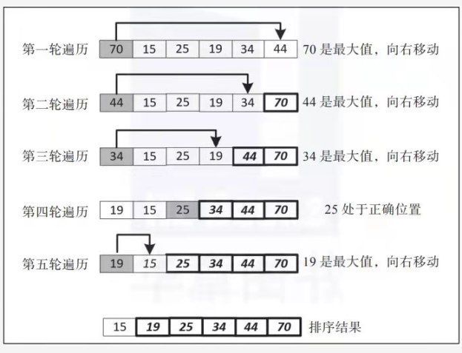

**【编码思路】：**双层循环，外层循环负责从左至右确定已排序序列，内层循环负责从左至右在未排序序列中查找最值，找到后交换两数即可。

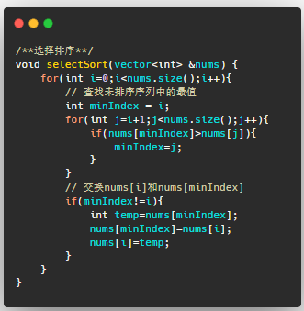

### 2、冒泡排序

冒泡排序（bubble-sort）比选择排序性能稍好一定，而且稳定，排序不影响相同数的位置，平均时间复杂度为，同样不占用额外内存，适合于数据规模n较小的情景。

**【算法思路】**：连续进行n轮遍历，每一轮遍历都让相邻数两两交换，确定一个已排序的数，n轮遍历后就会确定所有的数。

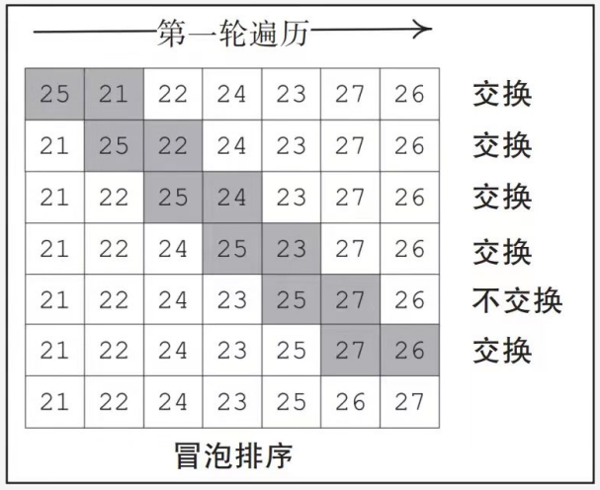

**【编码思路】：**双层循环，外层循环负责从右至左确定已排序序列，内存循环负责从左至右交换未排序序列中的相邻数。此处有个改进小技巧，内层循环维护一个bool值，如果当前一轮遍历没有交换过说明已完成排序，直接退出外层循环。

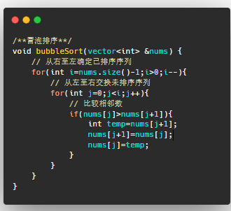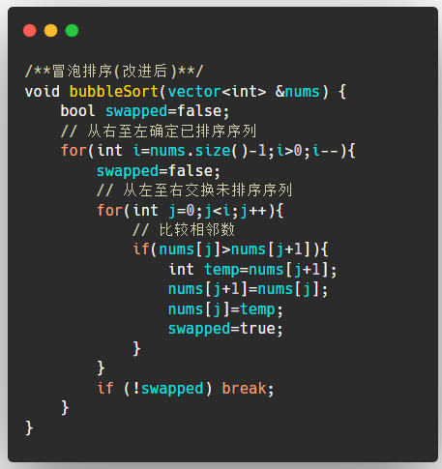

### 3、插入排序

插入排序（insert-sort）的性能和冒泡排序差不多，平均时间复杂度为，同样不占用额外内存，适合于数据规模n较小的情景。

**【算法思路】**：序列左侧视为已排序序列，序列右侧视为未排序序列，每次从未排序序列中移除一个元素到已排序序列，已排序序列每次加入新的元素就要重新交换一遍来确定顺序。

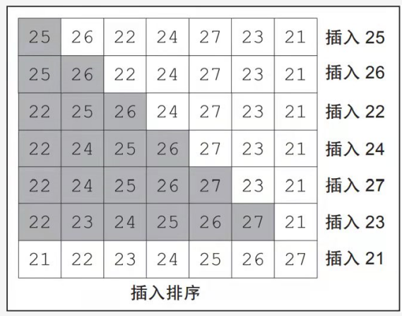

**【编码思路】：**双层循环，外层循环负责从左至右扩展已排序序列，内层循环负责从右至左在已排序序列中交换完成排序。

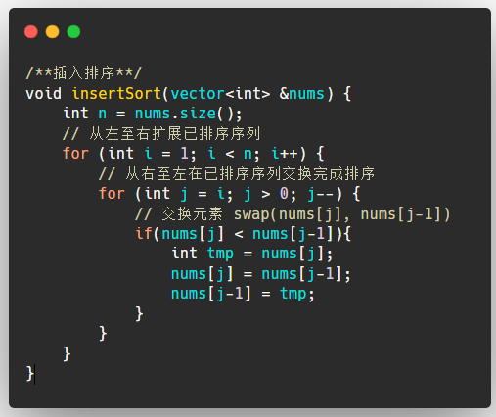

### 4、快速排序

快速排序（quick-sort）是性能鲁棒性最好的排序算法之一，任何情况下耗费时间都为，而且不占用额外内存，适合于数据规模n较小的情景。

**【算法思路】**：将一个数组分成两个子数组，将两部分独立地排序。切分地位置取决于数组的内容。先随意取第一个元素作为切分元素，从数组左端开始向右扫描直到找到一个大于等于它的元素，在从数组右端开始向左扫描找到一个小于等于它的元素，交换这两个元素的位置，直到两个指针相遇，最后和切分元素交换位置即可。

**【编码思路】：**双层循环，外层循环负责划分已排序序列和未排序序列，内存循环负责从未排序序列中查找最值，找到后交换两数即可。

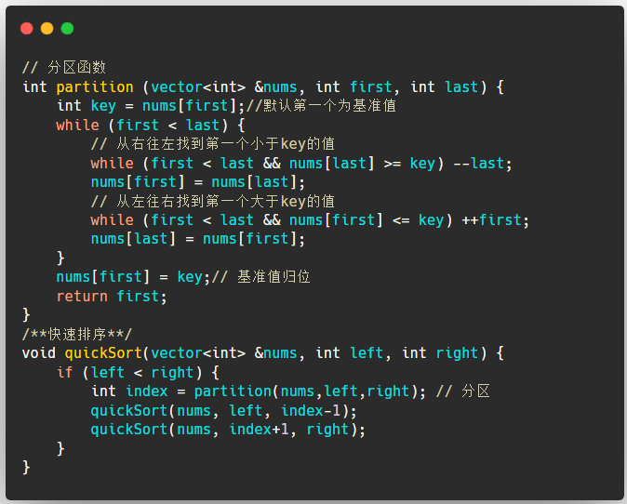

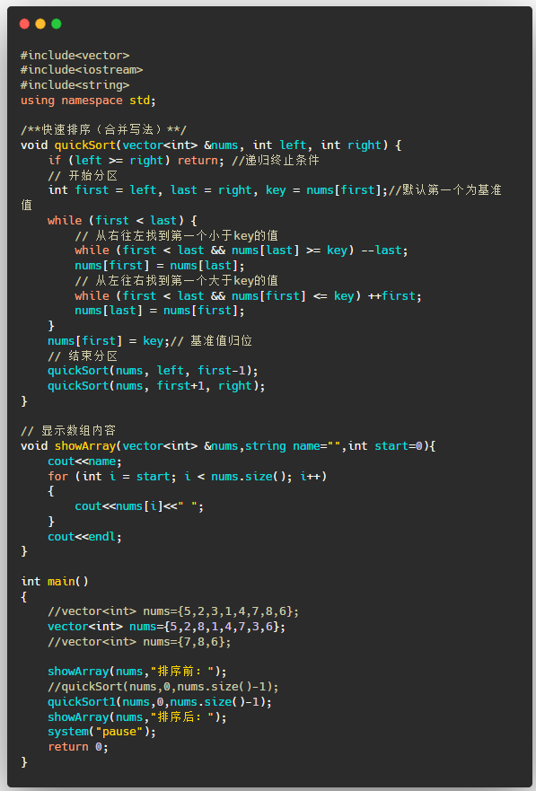

### 5、希尔排序

希尔排序（shell-sort）是1959年希尔（Donald Shell）提出的一种排序算法，可以看做是插入算法的改进版本，也成为了**缩小增量排序**。假设从小到大排序，简单插入算法插入一个较小的数时需要后移的次数明显增多，

**【算法思路】**：整个数组按照增量h分成h个分组，各个分组独立进行插入排序；然后不断缩小增量h，当h等于1的时候整个数组就完成了排序。。增量h的取值也叫做Shell增量序列，如最常见的折半增量序列{n,n/2,...,1}。

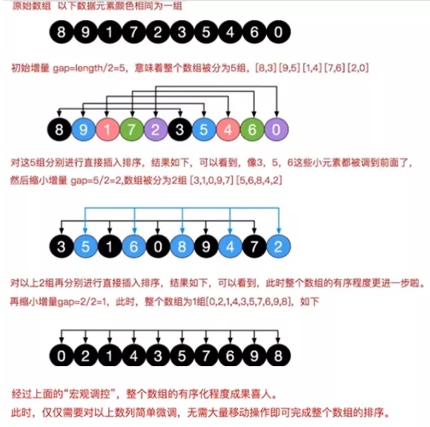

**【编码思路】：三**层循环，第一层循环负责增量h的取值，第二层循环负责切换不同h分组最后一个元素索引的取值，第三层负责遍历当前h分组中所有的元素，把顺序不对的相邻元素交换过来。以折半增量序列为代表的交换式希尔算法代码实现如下：

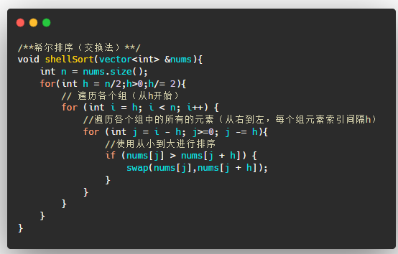

有时候我们简单换一下增量h的取值序列，就可以显著提升希尔排序的算法效率，如我们将h的取值切换为三分之一来看一下：

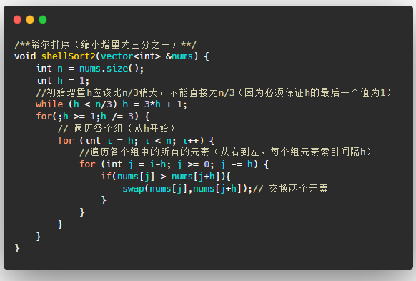

该h的取值比折半Shell增量的效率要高（力扣912题该h取值的希尔算法可以通过测试。）

### 6、堆排序

堆排序（heap-sort）是利用一种叫做堆（heap）的数据结构所设计的排序算法。堆本质上就是用数组实现的二叉树，所以也叫做二叉堆。堆有一个性质，叫做堆有序。根据这种堆有序的性质，堆分为2种，最大堆（大顶堆）和最小堆（小顶堆）。在最大堆中，父节点的值都比每一个子节点的值要大；在最小堆中，父节点的值都比每一个子节点的值要小。（注意和二叉搜索树的区别，二叉搜索树是左子树的值比父节点的值小，右子树的值比父节点的值大）。下图是一个最大堆的内部数据的逻辑结构，根据这种特点，给定任意一个数所在的索引index，我们就可以知道它的父节点索引或者左右子节点的索引。

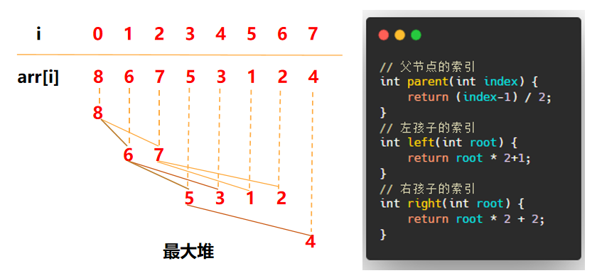

**【算法思路】**：假设从小到大排序，堆排序的基本思路是先将整个无序数组构造成一个最大堆，那么最大堆的根节点一定就是全局最大的数，将其取出来放入已排序序列；删除掉根节点的最大堆在重新构建一个最大堆，从而又找到了一个局部最大值，接着将其放入已排序序列，当无序序列中构建最大堆的数只剩下一个时，排序也就完成。过程如下：

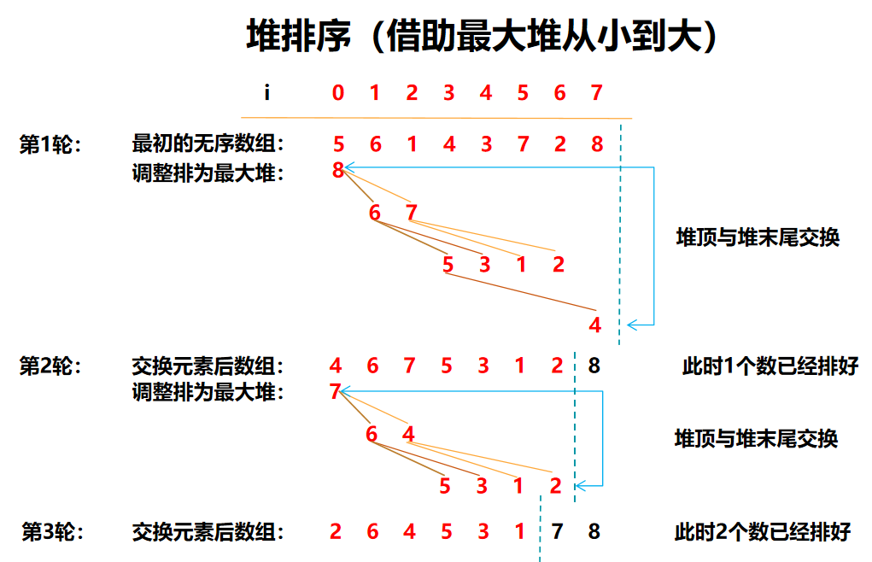

**【编码思路】：**在上述思路分析中，可知将一个无序序列转换为堆是最关键的步骤。最大堆是一个父节点都大于子节点的二叉树，在编码上可以采取递归的方式来实现。我们首先借助C++的优先级队列来实现排序。

在大多数编程语言中，优先级队列（Priority Queue）就可以看做是一个堆结构（其底层可能就是借助堆实现的），优先级队列的特点就是其队首元素始终是整个队列中最大或者最小的数，这和最大堆或最小堆的特点一样。所以，我们给出如下代码即可完成排序：

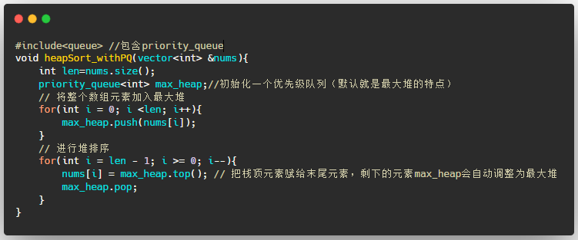

上述编码其实就是堆排序的思路，借助一个最大堆或最小堆，把无序序列始终调整为堆有序，其堆顶元素一定是全局最大或最小。现在假设面试官不让我们继续使用Priority Queue，让我们手写堆的调整结构，不要怕，难度也不会增加很多。

假设我们有一个函数adjust()，其功能就是负责将i为根节点的子树调整为堆有序，即满足最大堆或最小堆，那么我们借助这个adjust就可以写出如下堆排序的代码：

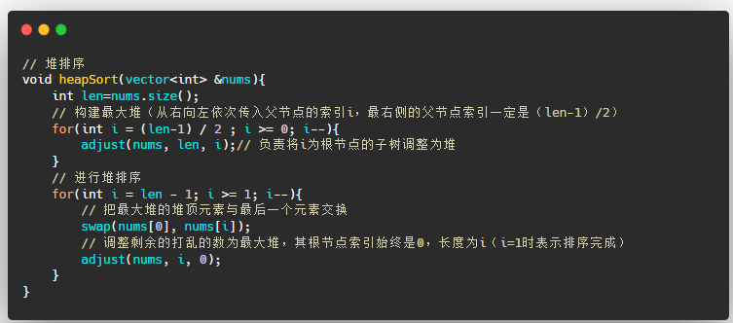

现在我们的任务就是写出adjust函数，其也利用了二叉树递归的思路，只要保证每个小子树中父节点比孩子节点都大或者都小即可，如下：

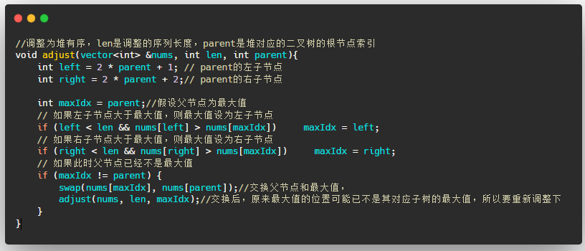

**【**性能分析**】**：



此时我们已经完成了整个堆排序的任务，最重要的是adjust的实现，读者要多默写几遍。学习堆排序后，我们实际也同时掌握了堆、优先级队列的核心知识，一石三鸟。

## 二、外排序

### 1、归并排序

归并排序（merge-sort）采用了分治思想（即将一个大问题分解成若干个小问题来解决），分治思想在编码上一般容易使用递归法。

【算法思路】：归并排序认为如果要给一个数组排序，可以把整个大数组对等分成2个小数组，2个小数组继续分割，直到分出的每个小数组大小都是1，只有1个元素的数组一定是有序数组了，然后再把2个有序数组合并成新的更大数组，合并的时候需要重新排下序，合并后的数组就又有序了。

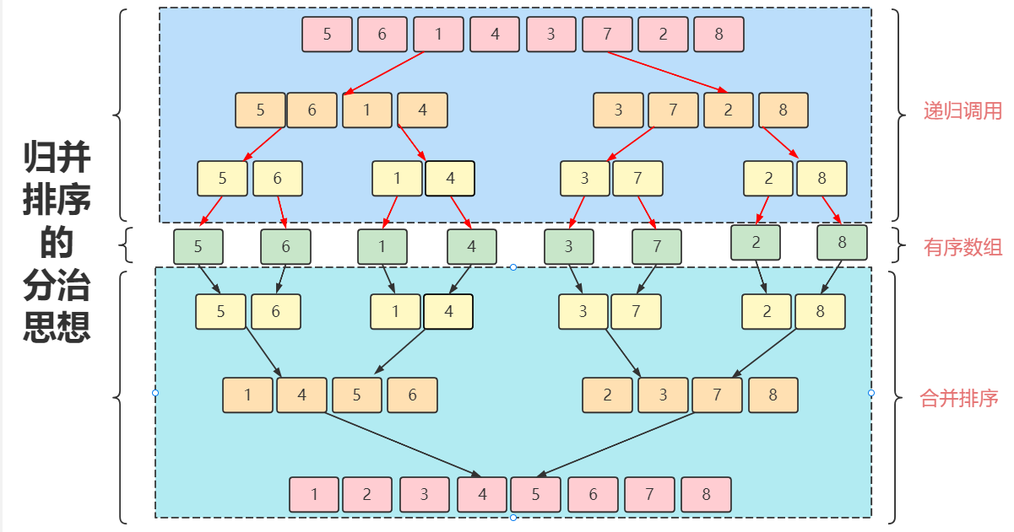

给2个小的有序数组（长度=N/2）重新排序通常比直接排序一个大的无序数组（长度=N）要快，这也是归并排序要先划分后合并的原因，先划分直至每个数组都是有序数组，然后合并排序成一个新的有序数组。

【编码思路】：在上述的思路分析中，首先递归调用来不断分割数组的编码很简单了，如下：

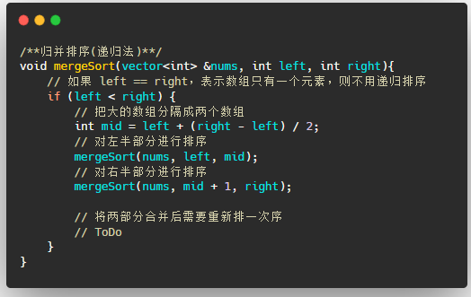

接下来就是考虑如何合并2个有序数组了，归并排序使用了申请新数组的双指针法来合并排序。首先直接申请一个足够容纳2个有序数组的临时数组，然后i指针指向数组的左半部分nums[left,mid]，j指针指向数组的右半部分nums[mid+1,right]。接下来依次比较2个数组中的每个元素，哪个小数组的数更小就放入临时数组中，如下：

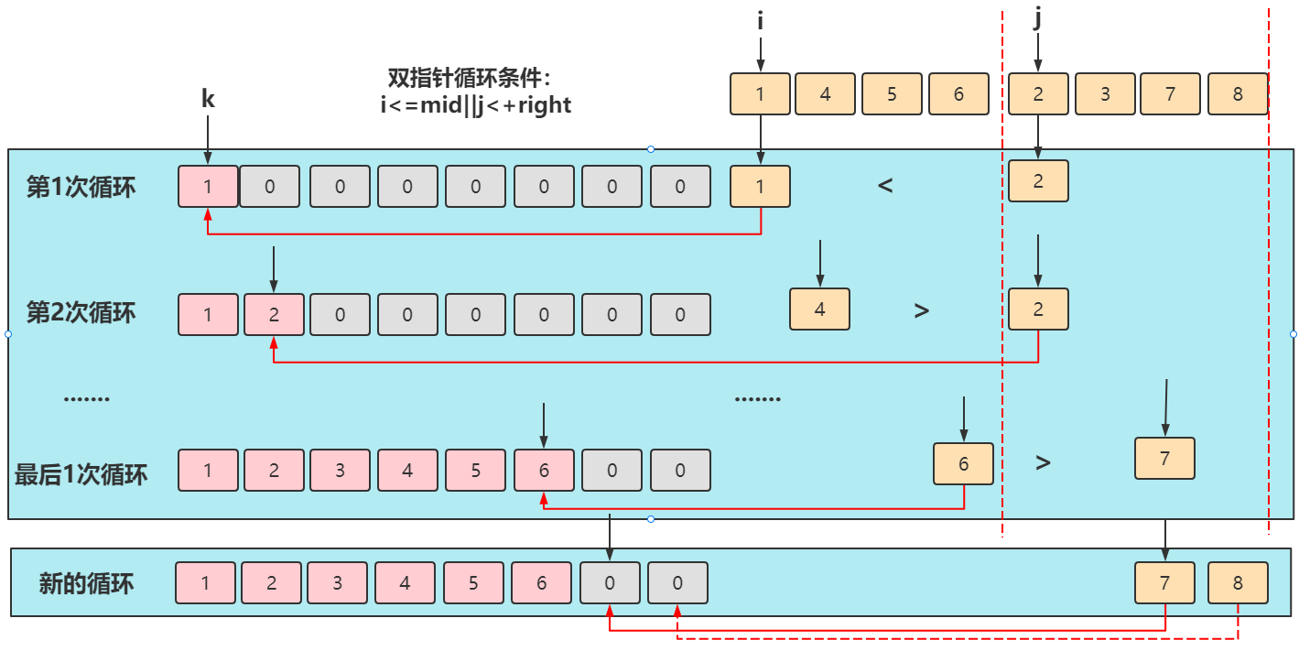

最后双指针循环结束后，原数组中还可能会有剩余的没有复制，因为双指针的循环条件是有一个指针达到其终点即可，所以循环结束时至少有一个数组的元素全部被复制完（图中是i指针指向的左数组），另一个数组则需要一个新的循环来复制，最后直接上代码。

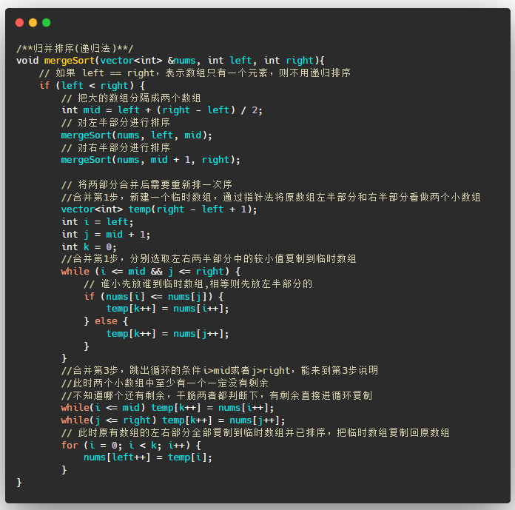

【性能分析】：先给出归并排序的性能分析结论：

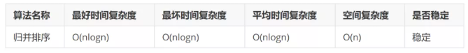

归并排序分为两部分：递归分组和合并排序。通过递归方式把整个大数组一层一层的折半分组，则由完全二叉树的深度可知，整个排序过程需要进行logn（向上取整）次分组,最后合并排序的时候需要将每个有序小数组的数都扫描一次，整个排序过程一共扫描了整个大数组的数，所以每轮合并排序的时间复杂度为O(n)，则总的时间复杂度为 O(nlogn)。

归并排序的执行效率与要排序的原始数组的有序程度无关，所以在最好，最坏，平均情况下时间复杂度均为 O(nlogn) 。

归并排序所创建的临时数组都会在方法结束时释放，单次归并排序的最大空间是n,所以归并排序的空间复杂度为O(n).

归并排序的稳定性，取决于合并排序的时候如何处理相等的两个数。在归并排序的代码中，设置了nums[i]<=nums[j]，当两个元素相同时，先放nums[i] 的值到大数组中，所以两个相同元素的相对位置没有发生改变，此处归并排序是稳定的排序算法。

虽然归并排序时间复杂度很稳定，但是他的应用范围却不如快速排序广泛，这是因为归并排序不是原地排序算法，空间复杂度不为O(1)。

## 附加资料

本章节的主要参考资料：

[（四）排序【C++刷题】-Caoer199-博客园(cnblogs.com)](https://www.cnblogs.com/caoer/p/15722363.html)

[十大排序算法(背诵版+动图) - 力扣（LeetCode）](https://leetcode-cn.com/circle/article/0akb5U/)

借助**快速排序**的算法思想可以快速解决如下LeetCode题目：

[912. 排序数组 - 力扣（LeetCode）](https://leetcode-cn.com/problems/sort-an-array/)

[75. 颜色分类 - 力扣（LeetCode）](https://leetcode-cn.com/problems/sort-colors/submissions/)

借助**快速排序**的算法思想可以快速解决如下LeetCode题目：

[215. 数组中的第K个最大元素 - 力扣（LeetCode）](https://leetcode-cn.com/problems/kth-largest-element-in-an-array/submissions/)

[剑指 Offer II 076.数组中的第k大的数字 - 力扣（LeetCode）](https://leetcode-cn.com/problems/xx4gT2/)

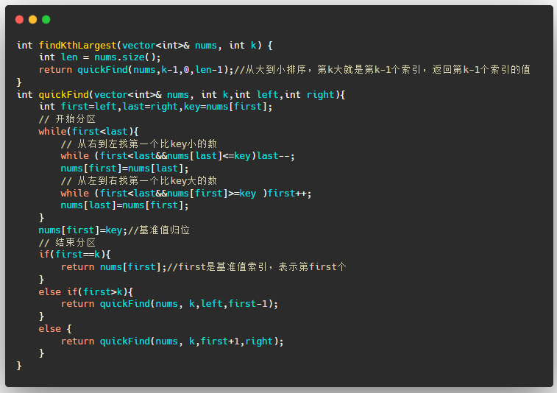

# 附录

# 课后习题

## 链表部分

1. 请简述下顺序存储结构和链式存储结构的特点/优缺点。
2. 请手动调用C++的STL中list的初始化、遍历、插入、删除、获取、反向、排序的方法。
3. 请手动实现下单链表的以下功能的代码：

